Załącznik nr 1G do SWZ/Załącznik nr 2G do Umowy
Komenda Główna Państwowej Straży Pożarnej

OPIS PRZEDMIOTU ZAMÓWIENIA
Nazwa postępowania:
Dostawa przedmiotów umundurowania służbowego dla strażaków Państwowej Straży Pożarnej - część G (czapka służbowa zimowa)

Wymagania dla części G (czapka służbowa zimowa) postępowania
Na opis przedmiotu zamówienia składa się wyciąg z treści dokumentacji techniczno-technologicznej opracowanej dla poszczególnych przedmiotów umundurowania oraz dokumentacja fotograficzna poszczególnych asortymentów. Wykonawca ma możliwość również zapoznania się parametrami, wyglądem i innymi cechami fizycznymi poszczególnych przedmiotów w siedzibie zamawiającego gdzie zostaną one udostępnione do wglądu (bez możliwości wypożyczenia) po wcześniejszym uzgodnieniu takiej możliwości (minimum 3 dni robocze przed planowanymi oględzinami).
Pakiety zdjęć poglądowych są dołączone do poszczególnych części zmówienia, jednakże nie stanowią one źródła informacji dla wykonawcy o wymaganych parametrach technicznych poszczególnych części zamówienia, które zawarte są w treści wymagań techniczno-technologicznych.
Uwaga: za każdym razem gdy Zamawiający w poniższym dokumencie przywołuję odniesienie do normy, oznacza to zastosowanie przytoczonej normy lub równoważnej.

Wymagania techniczno-technologiczne

Czapka służbowa zimowa
- CHARAKTERYSTYKA WYROBU
- Opis
Czapka służbowa zimowa wykonana jest z dwuwarstwowego układu dzianin klejonych. Materiał zasadniczy wyrobu składa się z dzianiny rządkowej o splocie lewoprawym, podklejonej od wewnątrz poliestrową dzianiną typu „polar”. Czapka u góry dopasowana jest do kształtu głowy zaszewkami i szwem tylnym wykonanymi szwem płaskim na autolapie. Dół przewinięty na zewnątrz i przyszyty autolapem. Otok w centralnej części posiada wizerunek orła pożarniczego na czarnym tle.
- Rysunki
Rys. 2 Przód
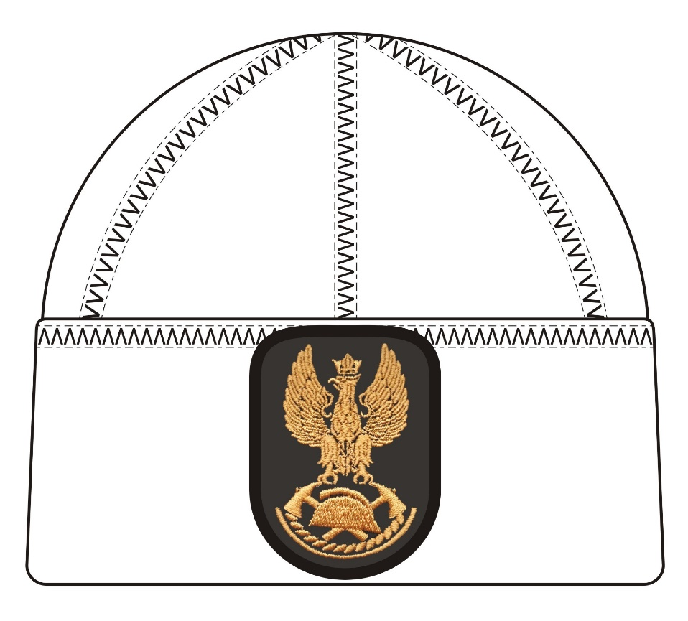
Rys. 3 Tył
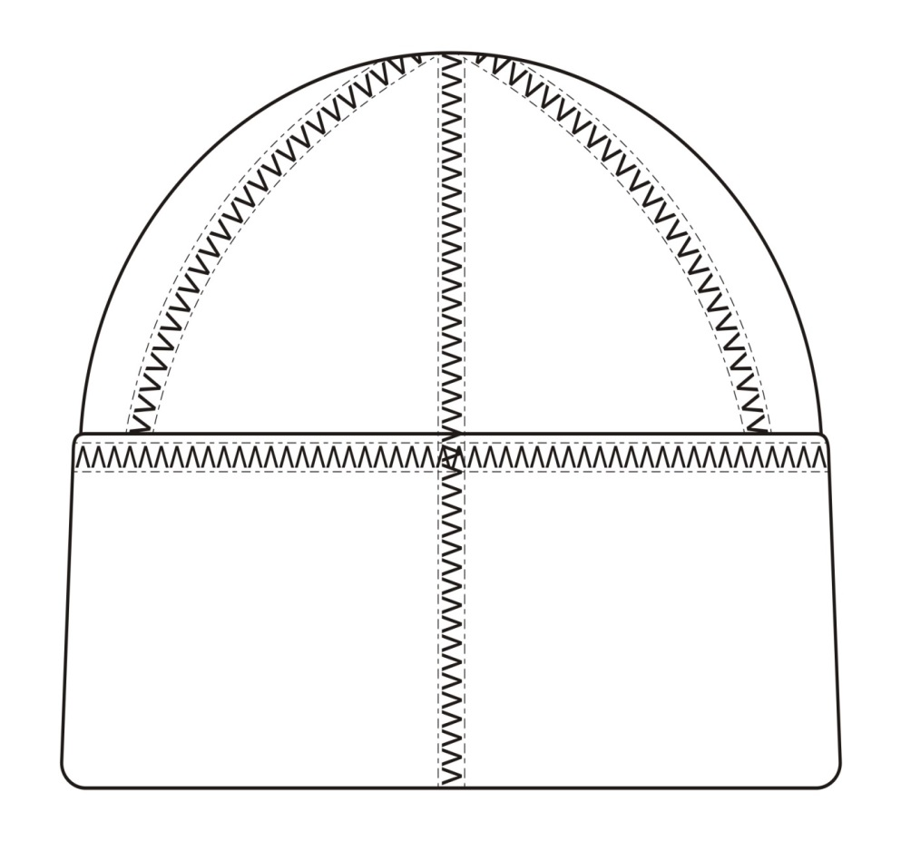
Rys. 4 Góra
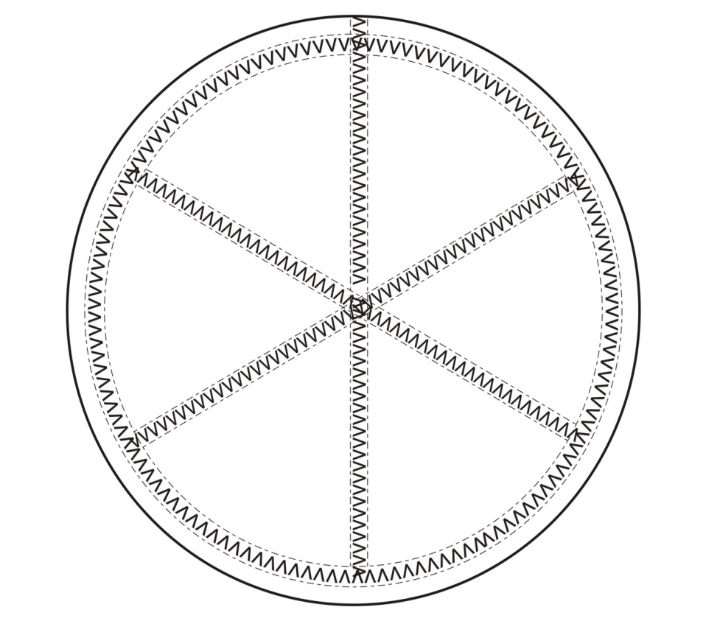
- Wykaz materiałów zasadniczych i dodatków z zestawieniem elementów składowych
Tabela 1.
Lp. | Nazwa materiału/dodatku | Charakterystyka materiału | Wymagania wg
1 | Materiał zasadniczy – dwuwarstwowy układ dzianin klejonych w kolorze czarnym | Dzianina skład: 50% wełna 50% akryl  Włóknina klejąca: PA 100 %  Polar skład: poliester 100% | Tabela 2
2 | Nici | Nici rdzeniowe poliestrowo-poliestrowe, No 120 o minimalnej sile zrywającej 9,8 N w kolorze czarnym | specyfikacji technicznej producenta
3 | Emblemat | Haft maszynowy | DTT Emblemat orła pożarniczego
4 | Wszywka informacyjna | - | Rozdział V, pkt 1
5 | Etykieta | - | Rozdział V, pkt 2
6 | Worek | - | -
- WYMAGANIA TECHNICZNE
- Wymagania techniczne materiału zasadniczego
Tabela 2
Lp. | Parametr |  | Jednostka miary |  | Wartość wskaźnika | Metoda badania wg.
1 | Skład surowcowy | Strona wierzchnia |  | 50% wełna, 50% poliakrylonitryl (±3%) |  | PN-72/P-04604
 |  | Włóknina klejąca |  | 100 % poliamid
 |  | Strona spodnia |  | 100 % poliester
1a | Skład surowcowy układu |  |  | Poliester 41%±3  Wełna 28% ±3 Poliakrylonitryl 28%±3  Poliamid 3%±1 |  | PN-72/P-04604
2 | Masa powierzchniowa |  | g/m² | 500± 30 |  | PN-EN ISO 2286-2:2016-11
3 | Odporność na pilling po 1 godzinie, nie mniej niż |  | Stopień | 4 |  | PN-EN ISO 12945-1:2002
4 | Przepuszczalność powietrza, nie mniej niż: |  | mm/s | 20 |  | PN-EN ISO 9237:1998
5 | Zmiana wymiarów po 3 praniach,  nie więcej niż:  - kierunek wzdłużny  - kierunek poprzeczny |  | % | ±6  ±6 |  | PN-EN ISO 6330 6A  PN EN ISO 5077:2011  Metoda prania 4M
6 | Odporność wybarwień na wodę, nie mniej niż: |  | stopień | 4 |  | PN-EN ISO 105-E01:2013-06
7 | Odporność wybarwień na pranie 40ºC,  nie mniej niż: |  | stopień | 4 |  | PN-EN ISO 105-C06:2010  Metoda A1S
8 | Odporność wybarwień na pot alkaliczny i kwaśny,  nie mniej niż: |  | stopień | 4 |  | PN-EN ISO 105-E04:2013-06
9 | Odporność wybarwień na światło, nie mniej niż: |  | stopień | 5 |  | PN-EN ISO 105-B02:2014-11

- Wizerunek emblematu orła pożarniczego
Rys. 5.
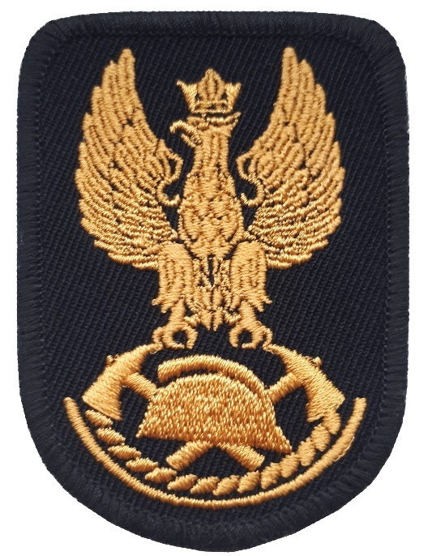

- Zestawienie elementów składowych
Tabela 3.
Rodzaj tkaniny | Wyszczególnienie elementów | Ilość części
Materiał zasadniczy  (układ sklejonych dzianin) | Czapka | 1
Emblemat | - | 1

- Rodzaje szwów i ściegów
Tabela 4.
L.p. | Rodzaj szwów i ściegów  PN-83 P-84501, PN-83 P-84502 | Miejsce zastosowania
1 | 1.01.k | sklejenie warstw dzianin
2 | 7.02.02.301 | zamocowanie wszywki i mocowanie emblematu
3 | 4.01.02/605 | zszycie klinów
4 | 6.02.06/605 | zszycie podwinięcia dołu

Zalecane gęstości ściegów maszynowych:
- renderka 50-55 ściegów/1dm
- stębnówka 35-40 ściegów/1dm,

Szwy na początku i końcu powinny być zabezpieczone przed pruciem.
- Sztukowanie elementów
Nie dopuszcza się sztukowania elementów.

- Wymiarowanie wyrobu
Rys. 6.
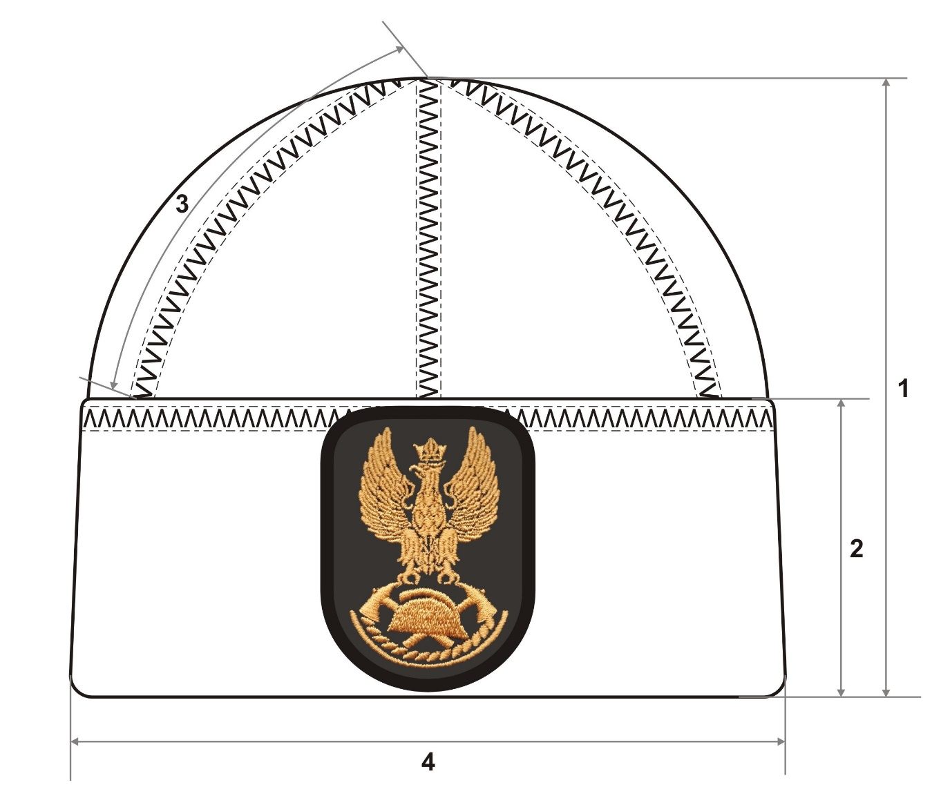

Tabela 5.

Nazwa wymiaru |  | ROZMIAR |  |  |  |  |  | Tolerancja ± cm
 |  | 52/  53 | 54/  55 | 56/  57 | 58/  59 | 60/  61 | 62/  63
1 | Wysokość czapki | 19,4 | 20,2 | 21,0 | 21,8 | 22,6 | 23,4 | 0,4
2 | Wysokość wywinięcia | 7,0 | 7,0 | 7,0 | 7,0 | 7,0 | 7,0 | 0,2
3 | Długość zaszewki | 12,4 | 13,2 | 14,0 | 14,8 | 15,6 | 16,4 | 0,2
4 | Szerokość czapki u dołu (mierzona w złożeniu) | 25 | 26 | 27 | 28 | 29 | 30 | 0,5

- Klasyfikacja wielkości czapek
Czapki powinny być wykonywane w 6 rozmiarach zawartych w tabeli 5.
Sorty dla funkcjonariuszy o nietypowych wymiarach, wykraczających poza rozmiary zawarte w tabelach, powinny być szyte według przekazanych wymiarów faktycznych lub w serwisie miarowym.
- WYMAGANIA UŻYTKOWE
Czapka służbowa zimowa powinna być wykonana za pomocą technologii, która będzie gwarantowała jej wysokie parametry użytkowe. W szczególności wyrób nie powinien powodować miejscowych ucisków, otarć ani podrażnień skóry użytkownika.
Wszystkie surowce i dodatki wykorzystywane do konfekcjonowania czapek służbowych zimowych nie powinny zawierać substancji uznanych za szkodliwe dla zdrowia.
- WYMAGANIA JAKOŚCIOWE
Dopuszcza się jedynie wyroby wykonane w pierwszym gatunku. Warunki odbioru, sposób odbioru, sposób pobierania próbek oraz ocenę wyników badań realizować według PN-P 84506:1983, wyroby konfekcyjne – Badania odbiorcze.

- Niedopuszczalne błędy materiałowe:

  - zabrudzenia wielonitkowe,
  - plamy nietłuste i otoczki po spraniu plam,
  - mało widoczne i widoczne pasy (tzw. pomieszanie),
  - nieprawidłowy przeplot,
  - zmechacenie,
  - zaciągnięcia nitki,
  - załamki,
  - nierównomierność barwy,
  - oznaki delaminacji.

- Niedopuszczalne błędy konfekcyjne:

      - skrzywienie ściegów,
      - zniekształcenia i skrzywienia poszczególnych elementów,
      - niedoszycie, nieprawidłowe szwy lub ściegi,
      - nieprawidłowe umieszczenie emblematu.

Błędy ustala się metodą organoleptyczną, na wyrobie swobodnie rozłożonym lub zawieszonym na wieszaku, w świetle odbitym. Błędy dostrzegalne z odległości jednego metra uznaje się za niedopuszczalne.

- Wymagania dotyczące bezpieczeństwa użytkowania.

Konstrukcja wyrobu powinna zapewnić komfort użytkowania. Nie powinny powodować ucisków i otarć ciała oraz nie powinny krępować ruchów. Elementy, które bezpośrednio dotykają ciała powinny być pozbawione szorstkich, ostrych brzegów i elementów wystających, które mogą powodować podrażnienia.
Wyrób powinien być wykonany z materiałów i dodatków spełniających wymagania Rozporządzenia (WE) nr 1907/2006 Parlamentu Europejskiego i Rady z dnia 18 grudnia 2006r. w sprawie rejestracji, oceny, udzielania zezwoleń i stosownych ograniczeń w zakresie chemikaliów (REACH) i utworzenia Europejskiej Agencji Chemikaliów, zmieniającego Dyrektywę 1999/45/WE oraz uchylającego Rozporządzenie Rady (EWG) nr 793/93 i Rozporządzenie Komisji (WE) nr 1488/94, jak również Dyrektywę Rady 76/769/EWG i Dyrektywy Komisji 91/155/EWG, 93/67/EWG, 93/105/WE i 2000/21/WE (Dz. Urz. UE z 2006r. Nr L396, s 1 z późniejszymi zmianami).

Tabela 6 Wymagania i metodyki dotyczące wybranych parametrów bezpieczeństwa użytkowania
L.p | Parametr | Jednostka | Wartość | Metodyka badań
1 | Zawartość amin aromatycznych,  nie więcej niż | mg/kg | 30 | PN-EN 14362-1:2012  PN-EN 14362-3:2012
2 | Zawartość formaldehydu,  nie więcej niż | mg/kg | 75 | PN-EN ISO 14184-1:2011
3 | Odczyn pH | - | 4,5-7,5 | PN-EN ISO3071:2007

Uwaga: spełnianie wymagań wymienionych w tabeli musi być udokumentowane raportami z badań wykonanymi w akredytowanym laboratorium. Uznaje się również, że wyrób spełnia wymagania dotyczące bezpieczeństwa, jeżeli posiada aktualną autoryzację (certyfikat) do posługiwania się znakiem OEKO-TEX, zgodnie z normą OEKO-TEX Standard 100 (klasa produktów II).

- Wymagania użytkowe dla wyrobów gotowych
Z każdej nowej dostawy (partii) wyrobu gotowego należy pobrać wyroby, które podlegają ocenie i badaniom w akredytowanym laboratorium badawczym w zakresie:
Badania należy przeprowadzić na wyrobach poddanych zabiegowi konserwacji, tj. po:
- 3 cyklach pralniczych w temperaturze 40ºC (proces łagodny) i suszeniu przez rozwieszenie, wykonanych zgodnie z normą PN-EN ISO 6330:2012
- 1 czyszczeń chemicznych (proces łagodny, środek typu P) wykonanych zgodnie z normą PN-EN ISO 3175-2:2010
Badania należy przeprowadzić w zakresie:
- trwałości sklejania warstw
- stabilności kształtu (wymiary wg Tabela 5)

- Dokumenty potwierdzające spełnienie wymagań dokumentacji
Aby spełnić wymagania niniejszej dokumentacji należy, przedstawić:
- Aktualne wyniki badań wykonane przez akredytowane laboratorium badawcze, potwierdzające spełnienie wymagań dla tkaniny zasadniczej zawartych w Tabeli 2;
- Aktualne wyniki badań wykonane przez akredytowane laboratorium badawcze, potwierdzające spełnienie wybranych parametrów bezpieczeństwa użytkowania Tabela 6 lub równoważne certyfikaty dla materiał zasadniczy i nici;
- Aktualne poświadczenia jakościowe (karty charakterystyki lub specyfikacje techniczne producenta) zgodności wymagań technicznych dla surowców ujętych w Tabela 1. (nici);
- Dla każdej nowej umowy na wyroby gotowe należy przedstawić wyniki badań zgodnie z pkt. IV.4;
- Deklarację wykonawcy dotyczącą przeprowadzonej klasyfikacji jakości i 100% kontroli końcowej wyrobów;
- Gwarancja wykonawcy pkt. VI;

Przedstawione wyniki badań oraz poświadczenia producenta uznaje się za aktualne jeżeli data ich wykonania nie przekracza 12 miesięcy.
UWAGA: w przypadku zastąpienia lub wycofania norm przywołanych w Dokumentacji Techniczno-Technologicznej, dopuszcza się stosowanie dokumentów normatywnych je zastępujących.
- CECHOWANIE, ZNAKOWANIE, PAKOWANIE, PRZECHOWYWANIE, ZDJĘCIA POGLĄDOWE
- Wszywka
Wszywka informacyjna wszyta w szew tylny powinna zawierać następujące dane:
- nazwa producenta,
- nazwa wyrobu,
- skład surowcowy dzianiny zasadniczej,
- rozmiar,
- sposób konserwacji,
- data produkcji (m-c i rok).

Oznaczenie sposobu konserwacji zgodnie z PN-EN ISO 3758:2012 wg poniższego schematu
Maksymalna temperatura prania 40°C - proces łagodny
Nie stosować bielenia
Suszyć w pozycji pionowej
Profesjonalne chemiczne czyszczenie w tetrachloroetylenie i wszystkich rozpuszczalnikach. Proces łagodny
Prasować przez płótno ochronne lub stosować żelazko elektryczno – parowe
z wykładziną teflonową.

Cechy i oznaczenia zawarte na wszywkach powinny być czytelne i wykonane w technologii zapewniającej ich czytelność przy codziennym użytkowaniu i okresowych zabiegach konserwacyjnych przez okres minimum 2 lat.

- Etykieta jednostkowa

Etykieta jednostkowa – zamocowana w szwie powinna zawierać następujące dane:
- nazwa i adres wykonawcy,
- skład surowcowy tkaniny zasadniczej,
- nazwa wyrobu,
- wielkość wyrobu,
- data produkcji( m-c i rok),
- sposób konserwacji,
- jakość wyrobu (słownie).

- Etykieta zbiorcza
Etykieta zbiorcza powinna zawierać następujące dane:
- nazwa, adres producenta,
- nazwa wyrobu,
- ilość,
- rozmiar,
- data produkcji (m-c i rok),
- jakość wyrobu (słownie).
- Pakowanie
Czapkę zapakować do woreczka. Do kartonu pakować po 100szt wyrobu. Po oklejeniu taśmą samoprzylepną na karton naklejana jest etykieta na opakowanie zbiorcze.
Zamawiający ma prawo, na wniosek Wykonawcy zezwolić na inny sposób pakowania wyrobu.
- Przechowywanie
Czapki należy przechowywać w suchych i ciemnych pomieszczeniach w kartonach maksymalnie przez okres 5 lat.
Pomieszczenia powinny zabezpieczyć wyrób przed zawilgoceniem, poplamieniem, zabrudzeniem, zniszczeniem przez pleśń, bakterie i inne czynniki zewnętrzne.

Zdjęcia poglądowe
Zdjęcia nie stanowią źródła informacji dla wykonawcy o wymaganych parametrach technicznych poszczególnych części zamówienia, które zawarte są w treści wymagań techniczno-technologicznych.
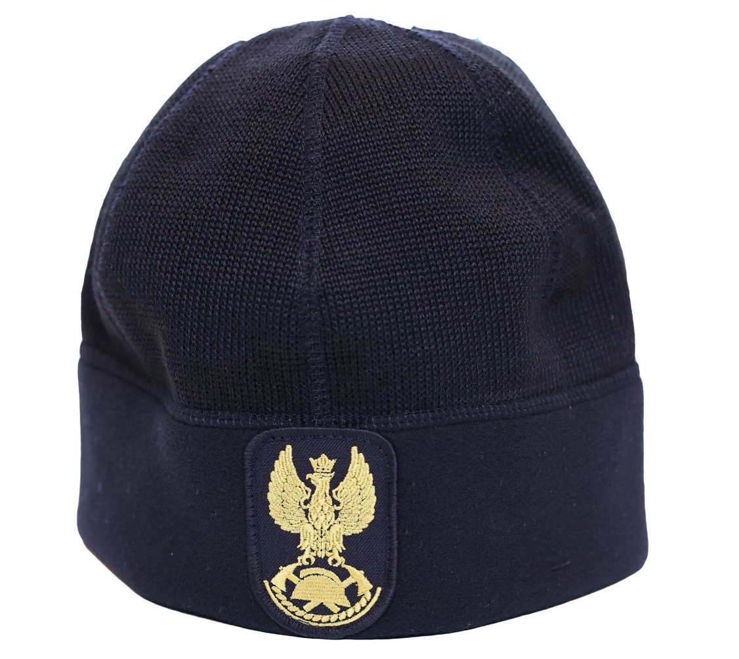
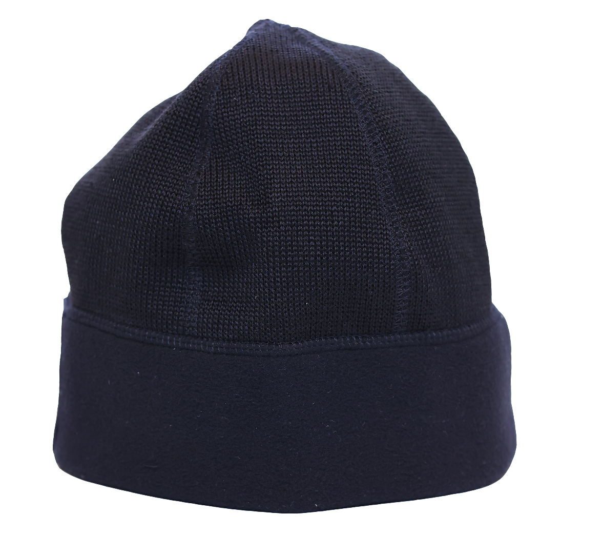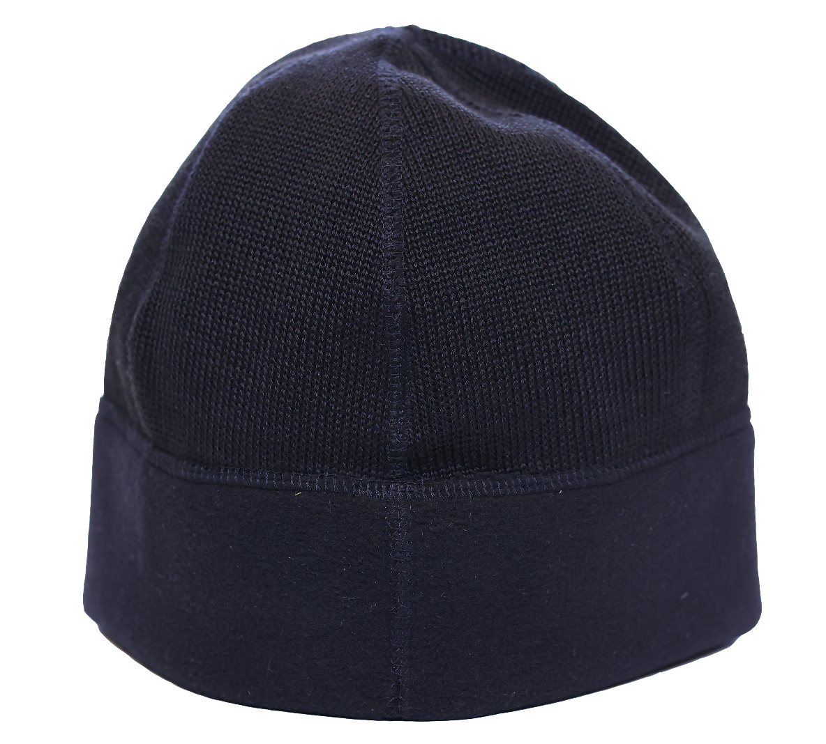Oznaka orła pożarniczego –
emblemat tekstylny

I. CHARAKTERYSTYKA WYROBU
- Opis
Oznaka należy do grupy oznak rozpoznawczych Państwowej Straży Pożarnej. Jest znakiem w formie emblematu tekstylnego nawiązującego kształtem do tarczy herbowej, wykonanym na tkaninie w kolorze czarnym, o wysokości 65 mm i szerokości 48 mm.
Na czarnym tle tarczy, metodą haftu maszynowego naniesiony znak orła pożarniczego
w kolorze żółtym. Orzeł w koronie otwartej, ze wzniesionymi skrzydłami, głową zwróconą
w prawo (dla patrzącego w lewo), trzymający w szponach owalny kartusz z motywem hełmu strażackiego z wyraźnie widocznym grzebieniem zmniejszającym się ku tyłowi.
Hełm skierowany czołem w stronę w którą spogląda orzeł, posadowiony jest nad skrzyżowanymi toporami strażackimi. U dołu kartusz ozdobiony jest motywem skręconej liny, rozciągniętej pomiędzy głowicami toporków. Krawędź zewnętrzna emblematu obszyta merrowem .
Emblemat przeznaczony jest do naszywania na nakrycia głowy ubioru służbowego Państwowej Straży Pożarnej.
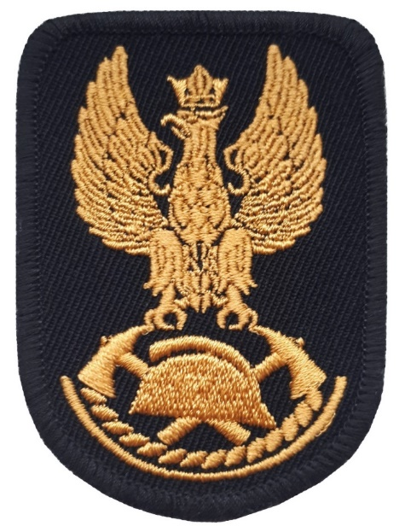

- Wykaz użytych materiałów i dodatków
- tkanina zasadnicza (kolor czarny) - skład: 100% poliester, gramatura: 204g/m² ±10
- nici 135x2 dtex
- nici haftujące:
kolor żółty - poliester, pantone 2007 C
- nić bębenkowa kolor biały No 200 - poliester, pantone 663 C
- nić do obszycia merrowem – poliester, pantone 426 C
- flizelina z klejem – czarna lub grafitowa, gramatura 100g/m²

- WYMAGANIA TECHNICZNE
- Wymiarowanie emblematu
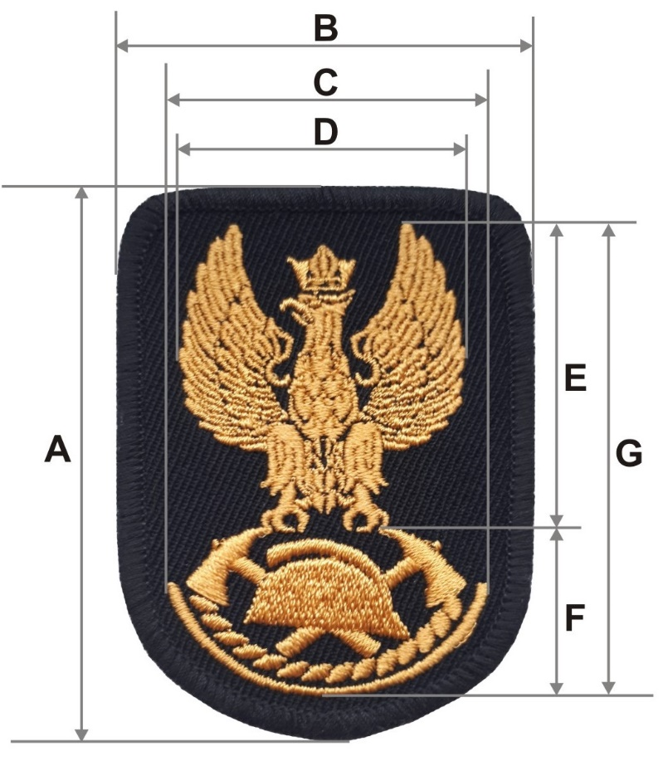
Wymiar | Nazwa | Wartość w mm | Tolerancja +/-mm
A | Wysokość emblematu | 65 | ±1
B | Szerokość emblematu | 48 | ±1
C | Szerokość dolnej części emblematu | 36 | ±1
D | Rozpiętość skrzydeł orła | 33 | ±1
E | Wysokość orła | 35 | ±1
F | Wysokość dolnej części emblematu | 20 | ±1
G | Wysokość całkowita haftu na emblemacie | 56 | ±1
- Rodzaje ściegów maszynowych

Lp. | Rodzaje ściegów maszynowych | Miejsce użycia ściegów
1 | Ścieg satyna | - orzeł  - toporki  - „grzebień” hełmu  - skręcona lina pod hełmem  - linia zamykająca kartusz pod skręconą liną
2 | Ścieg tatami | - pokrycie hełmu bez „grzebienia”
3 | Merrow | - obszycie emblematu

- Wymagania tkaniny zasadniczej

Lp. | Wyszczególnienie - wskaźnik | Jednostka miary | Wartość liczbowa | Norma
1 | Skład surowca | % | 100 poliester | PN- 72/P- 04604
2 | Splot | - | płócienny lub skośny | PN-P-01704:1992
3 | Masa powierzchniowa | g/m² | 204±10 | PN-ISO 3801:1993

- WYMAGANIA JAKOŚCIOWE
Niedopuszczalne jest sztukowanie.
Dopuszcza się jedynie wyroby wykonane w pierwszym gatunku. Warunki odbioru, sposób odbioru, sposób pobierania próbek oraz ocenę wyników badań realizować według PN-P 84506:1983, wyroby konfekcyjne – Badania odbiorcze.
- Dokumenty potwierdzające spełnienie wymagań dokumentacji
Aby spełnić wymagania niniejszej dokumentacji należy przedstawić oświadczenie potwierdzające spełnienie wymagań dla materiałów użytych do wykonania emblematów.
- KONTROLA
- Etykieta zbiorcza

Etykieta na opakowanie zbiorcze powinna zawierać następujące informacje:
- nazwa i adres wykonawcy,
- nazwa wyrobu,
- ilość,
- oznaczenie stopnia jakości (słownie),
- data produkcji (m-c i rok).

- Kontrola

Oględziny zewnętrzne gotowego emblematu należy przeprowadzić okiem nieuzbrojonym.
Sprawdzanie wymiarów gotowego emblematu polega na dokonaniu pomiarów za pomocą liniału, miary krawieckiej i sprawdzeniu ich zgodności z dokumentacją.

